230811 Error en Trámite de OS Cambio de Regulador 540 – (Solo Entrega)

En la visita se identifica daño de perilla del regulador, se registra el daño se tramita la recogida, desde soporte crean la Os de Cambio por Daño (solo Entrega) al tramitarla queda incompleta.

Nota: Pendiente la parametrización de todos los otros reguladores para crear los daños. Novedad registrada anteriormente

Paciente OLGA SALAZAR (CC: 24571265)

La orden al tramitarla queda incompleta, generando el siguiente mensaje:

|  |  |
| --- | --- |
| Error - No Movimiento | Error en Recogidas: La orden "130574453" requiere al menos una recogida! |

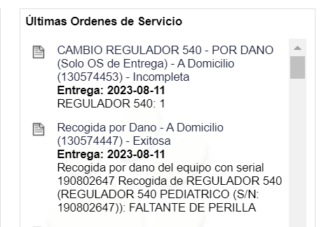

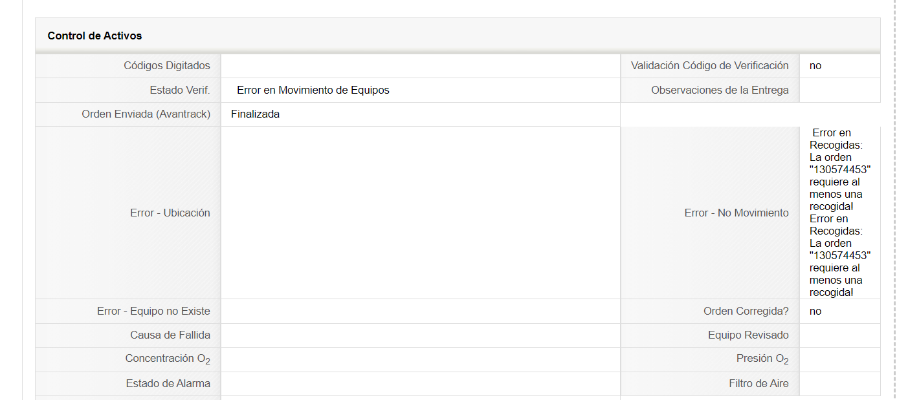

CRM Móvil

